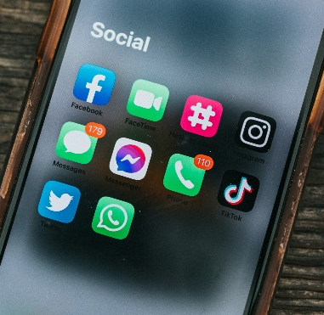
Likes und Lügen: Wie Social Media unsere politische Meinung beeinflusst
Kurzseminar für Schüler*innen der Stufen 9 bis 13

Sehr geehrte Langenfelder Lehrkräfte,
die Stadt Langenfeld legt auch in diesem Jahr einen großen Fokus auf politische Jugendbildung und Demokratie. Dafür bieten wir wieder unser spannendes Kurzseminar an: „Likes und Lügen: Wie Social Media unsere politische Meinung beeinflusst“. Dieses Seminar soll helfen, Extremismus in jeder Form vorzubeugen.
Was die Schüler*innen erwartet:
- Praktische Beispiele: Wir zeigen, wie Social Media funktioniert – von Algorithmen über Likes bis hin zu Künstlicher Intelligenz und Bots.
- Sensibilisierung: Wie beeinflussen Medien die eigene Meinung und welche Gefahren gibt es dabei?
- Journalismus: So erkennt man, was seriöser Journalismus ist und was nicht, und wo man verlässliche Infos findet.
- Deepfakes und Desinformation: Ein Gespür für gefälschte Inhalte entwickeln und lernen, wie man solche Fakes erkennen kann.
- Informationsrecherche: Wir zeigen, wie man Infos zu Parteiprogrammen und anderen wichtigen Themen recherchiert.
Durch die Schulung der Medienkompetenz und die kritische Auseinandersetzung mit digitalen Inhalten kann das Bewusstsein für Demokratie gestärkt werden und antidemokratische Tendenzen erkannt werden.
Termine:
Die Seminare finden auf Anfrage bei der Jugendbeteiligung auch im Jahr 2026 in den weiterführenden Langenfelder Schulen statt.
Kosten:
Das Kurzseminar ist kostenlos, es gibt allerdings ein begrenztes Kontingent.
Benötigt wird vor Ort:
- W-LAN
- Beamer und Leinwand
- Für die praktischen Übungen: iPad, Laptop oder Smartphone mit Internet-Zugang für alle
Referent: Remigius Rupik, Social-Media-Experte

Alternative zu den Seminaren vor Ort: YouTube-Shorts Likes & Lügen

Als Alternative zu den Live-Seminaren in der Klasse möchten wir den Schulen gerne unsere YouTube-Shorts „Likes und Lügen“ ans Herz legen. Die Inhalte dieses Workshops wurden für alle Interessierten in Form von Kurzfilmen (sogenannten YouTube-Shorts) veröffentlicht und sind auf dem YouTube Kanal „Stadt Langenfeld Rhld“ zu sehen. Gerne dürfen die Filme (und Plakate mit QR-Codes auf Anfrage bei der Jugendbeteiligung) auch im Unterricht verwendet werden.

Auf diese Weise werden Jugendliche dafür sensibilisiert, wie Social-Media-Formate durch die Art der Informationsverbreitung, der Rhetorik und der digitalen Handhabung funktionieren und die eigene Meinungsbildung beeinflussen können.

Hier befinden sich die Links zu den YouTube-Shorts:

Komplette Playlist: www.youtube.com/watch?v=pso_62WwrCw&list=PLNayRR06DGG_cwWKlHqEXKvC0xqMX4DeH

Einzelne Filme:
1: Was sind Deepfakes? https://www.youtube.com/shorts/2oRlDjs47f4
2: Woran erkenne ich Deepfakes? https://www.youtube.com/shorts/9apwxcF0UdI
3: Verschwörungstheorien und ihre Mythen: https://www.youtube.com/shorts/2eUxKpLlCfI
4: Geschichte der Demokratie in 83 Sekunden: https://www.youtube.com/shorts/4Qesq4wVUKs
5: Gatekeeper – Wer wählt aus, was wir sehen? https://www.youtube.com/shorts/b1kXkGADOPk
6: Kampf um die Aufmerksamkeit https://www.youtube.com/shorts/6lrQXHW2rj8
7: Der gläserne Mensch und die Datenkrake https://www.youtube.com/shorts/P0FLdvlpfuQ
8: Bubbles verstärken die eigene Meinung https://www.youtube.com/shorts/iIpWb6JA3ls
9: Bots https://www.youtube.com/shorts/11oyQRRR_qM
10: 8 Methoden, um Fake News aufzudecken https://www.youtube.com/shorts/Ovik8TXfINI
11: Geh wählen!

Angela Merkel tanzt mit Barak Obama Salsa – dieses Bild kann doch nicht der Wirklichkeit entsprechen? Solche täuschend echt wirkenden Foto-, Video- oder Sprachbeiträge sind mit künstlicher Intelligenz erstellt oder verändert und werden Deep Fakes genannt.

Manche Manipulationen sind leicht zu entlarven, bei anderen fällt es schwerer. Durch sogenannte Bots, das sind Computerprogramme,
die menschliche Aktivitäten simulieren können, werden Fake News gezielt in sozialen Netzwerken verbreitet – die Grenzen zwischen Spaß und politischer Instrumentalisierung verschwimmen.
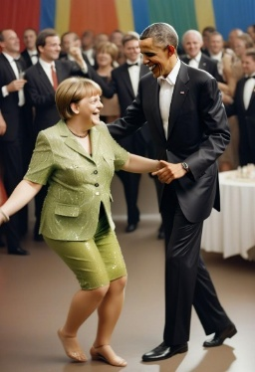


Ansprechpartnerin für Terminabsprachen und organisatorische Fragen:

Ingrid Graser
Kinder- und Jugendbeteiligung
Stadt Langenfeld
Konrad-Adenauer-Platz 1
40764 Langenfeld
02173 – 794 3105
Ingrid.Graser@langenfeld.de
www.langenfeld.de
